Käsekuchen mit Mandarinen
(Kommentar von Robert: „Der helle Wahnsinn“)

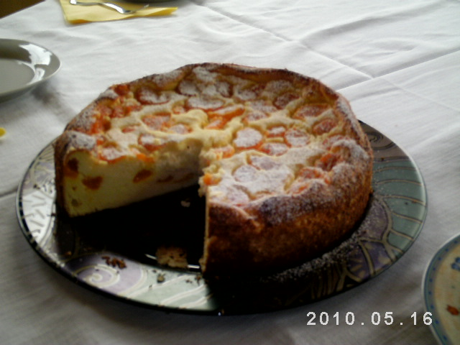

Zutaten:

4 Eier
250 g Staubzucker
2 Vanillezucker
1 Prise Salz
1 kg Magerquark
100 g Gries
40 g Vanillepuddingpulver
2 leicht geh. TL Backpulver
Saft von einer ½ Zitrone
2 Dosen (à 314 ml) Mandarinen
100 g Butter
Fett und Kokosraspeln für die Form

Eine Springform fetten und mit Kokosraspeln ausstreuen. Butter bei milder Hitze schmelzen und etwas abkühlen lassen. Mandarinen gut abtropfen lassen. Eier mit Zucker und Vanillezucker sehr schaumig aufschlagen. Salz, Zitronensaft und Quark unterrühren. Gries mit Vanillepuddingpulver und Backpulver vermischen und ebenfalls einrühren. Zuletzt die flüssige Butter darunterrühren. ¾ der Mandarinen unterheben, Käsemasse dann in die Springform einfüllen und mit den restlichen Mandarinen belegen.
Im vorgeheizten Backofen bei 175°C 1-1 ¼ Stunde backen. Den Käsekuchen in der Springform mind. 7 Stunden auskühlen lassen.

Tipp: dazu kann man Schlagsahne reichen.

Ich wünsche gutes Gelingen


